人民领袖毛主席，从未远去！伟人的光芒，照耀我们去战斗！

原创 有里儿有面 [有理儿有面](javascript:void(0);)

**有理儿有面**

微信号 youli-youmian

功能介绍 你说是不是

2021-12-26[原文](https://mp.weixin.qq.com/s?__biz=Mzg3MjEyMTYyNg==&mid=2247549273&idx=2&sn=2b1c5eb1cd0aedf4cd9018ad8ebb9266&chksm=cef6552cf981dc3a43d4aa6297ca2806ab7bf1213635f9f78638c9afe17a93faab0cf92a697c&scene=27#wechat_redirect&cpage=15) 发表于

收录于合集





**全文共2619字，图片10张,预计阅读时间为7分钟。**

**文章首发于“有理儿有面”（youli-youmian），欢迎大家在朋友圈和微信群转发。**

**公众号及其他平台转载请在后台留言。**



▼

今天，是伟大的革命导师，人民领袖毛泽东诞辰128周年！

吃水不忘挖井人，每思主席泪沾襟。每当我们想起这位民族伟人，为了实现民族独立人民解放国家富强，历经苦难用尽一生为中国、为中华民族呕心沥血、战斗不息、鞠躬尽瘁、死而后已，且满门忠烈，我们心中涌起的，是感恩，是敬仰，还有饱含泪水的无比怀念！

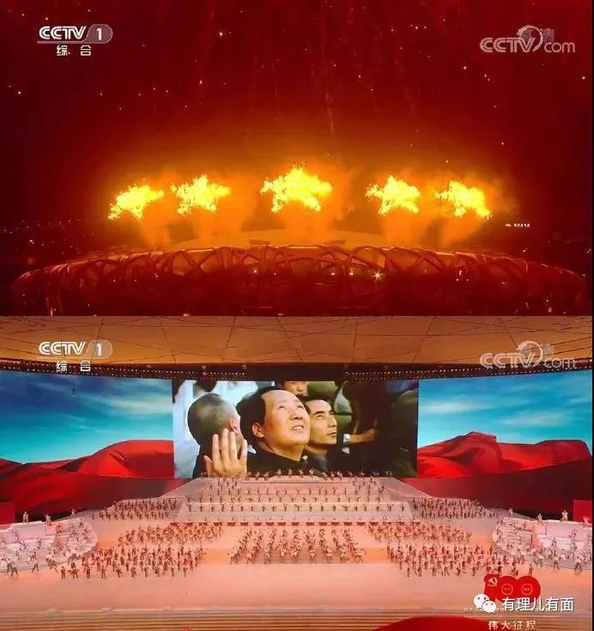

云山苍苍，江水泱泱，伟人之风，璀璨星光！毛主席，是我们中华民族大救星，是我们中华文明的丰碑，是我们仰望星空的无上高度，是指引我们前进方向的指路明灯，更是我们这个党、这个民族、这支军队的风骨灵魂！

是毛主席带领我们打跑了反动派、侵略者，推翻了“三座大山”贫苦人民翻身得解放；是毛主席带领我们建立新中国广大人民当家做主人；是毛主席带领我们同世界上最强大的武装集团短兵相接，并且取得近代以来对西方列强战斗的伟大胜利，让西方世界尝到了站起来组织起来中国人的空前团结和浩荡战力；是毛主席带领我们搞建设，开天辟地建设了种类齐全的工业底子，并且有了硬气的核武铁拳！

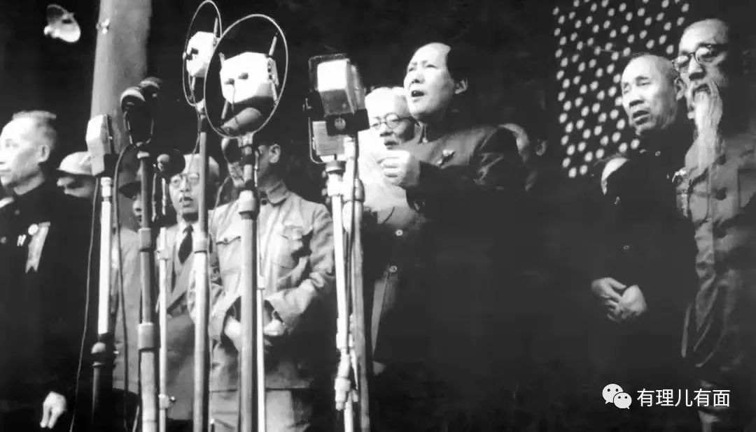

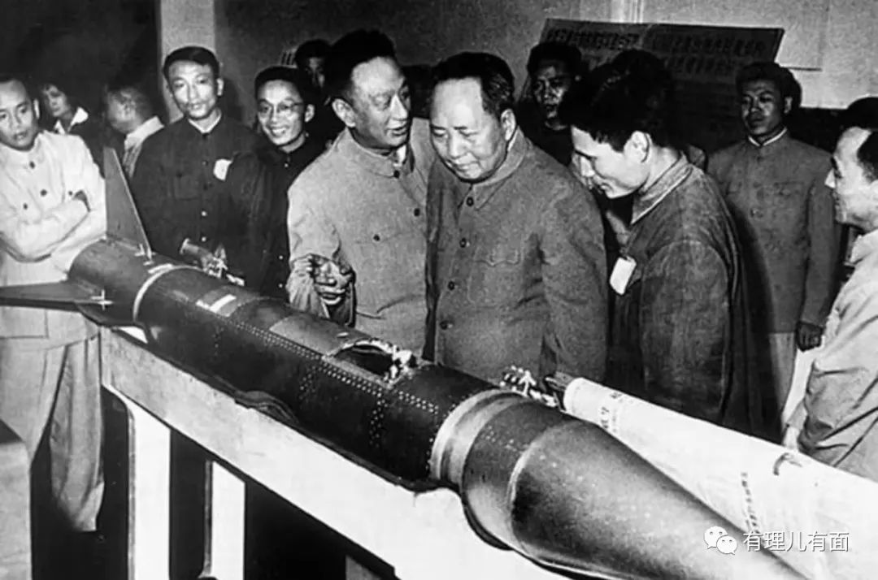

毛主席的恩情，永远说不完，毛主席的光辉，永远激荡着我们前进。沿着毛主席等老一辈无产阶级革命家描绘的壮丽图景，吸取毛泽东思想的智慧光芒，投身和奋战于实现中华民族伟大复兴的光荣事业，打败一切妄图分裂欺凌奴役压迫我们的魑魅魍魉，则是当下我们这一代的责任！

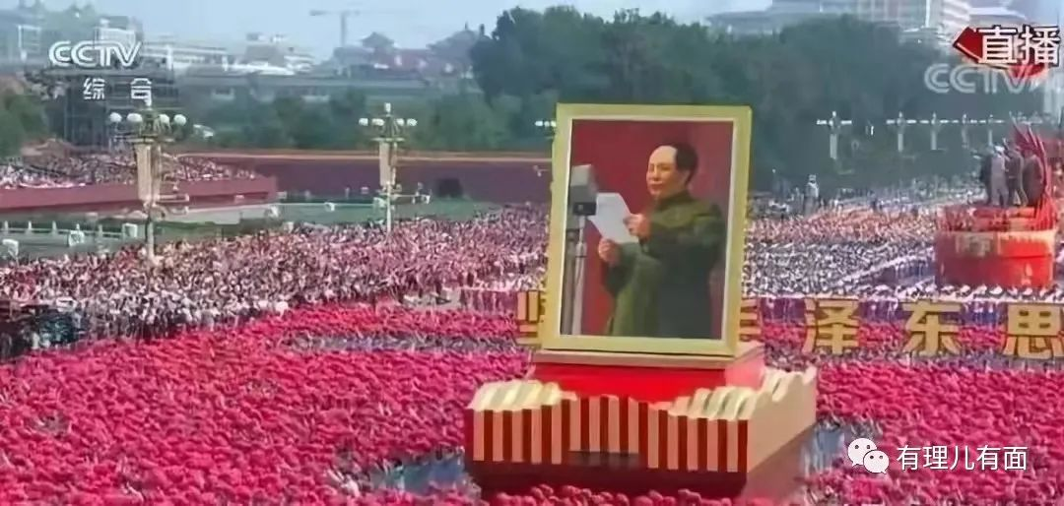

回到当前的我国周边形势，美西方在贸易战、科技战、舆论战、病毒战、信息站等烂招黔驴技穷的无奈之下，已经冒出了热战的苗头，一段时间以来台海南海鬼影攒动，群狼叫嚣，台独猖狂小日本跳脚，连土澳、立陶宛这样的下三烂也过来蹚浑水，敌人气势汹汹，我们该怎么办？

站立在中华民族突破围堵跨向星辰大海的关键点，有理哥不由想起毛主席时期60年代，面对同时与美苏交恶“两只拳头打人”，却依然气定神闲游刃有余，用智慧、谋略和胆气，坚定捍卫国家主权和民族尊严的历史往事：

1969年3月，中苏珍宝岛冲突爆发。此战，人民解放军边防部队共击毙击伤苏军230余人，毁伤坦克装甲车辆19辆，并且在事件后实际控制珍宝岛。苏联高层对苏军的失败气急败坏，以国防部长格列奇元帅、部长助理崔可夫元帅等人为首的军方强硬派主张“一劳永逸地消除中国威胁”：

准备动用在远东地区的中程弹道导弹，携带当量几百万吨级的核弹头，对中国的军事政治等重要目标实施外科手术式核打击。同时，苏联还与美国联系，试探性地提出联合对核武器发展尚处初级阶段的中国核力量实施摧毁性打击。

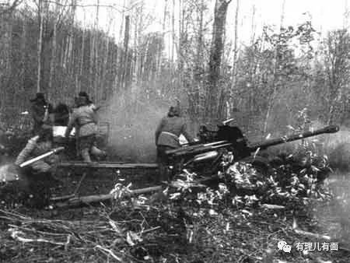

时任美国总统尼克松在在同他的高级官员紧急磋商后认为，苏联苏联对中国的核打击，必然会招致毛主席领导下红色中国的全面报复。到那时，核污染会将直接威胁驻亚洲25万美军的安全。于是觉得，应该设法将苏联意图尽早通知中国。

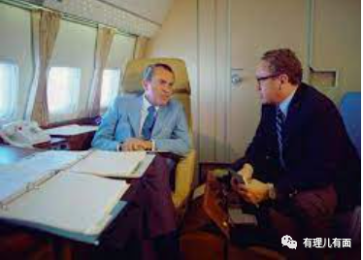

1969年8月28日，《华盛顿明星报》在醒目位置刊发题为《苏联欲对中国做外科手术式核打击》的报道。文中说：“据可靠消息，苏联欲动用中程弹道导弹，携带几百万吨当量的核弹头，对中国的重要军事基地——酒泉、西昌发射基地、罗布泊核试验基地，以及北京、长春、鞍山等重要工业城市进行外科手术式的核打击。”

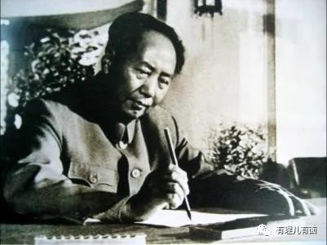

对于苏联人要搞核武袭击这样的重磅消息，毛泽东却风轻云淡地说：“不就是要打核大战嘛！原子弹很厉害，但鄙人不怕。”同时，他果断提出“深挖洞、广积粮、不称霸”的方针，全国很快进入“要准备打仗”的临战态势，许多企业转向军工生产，国民经济开始转向临战状态，国内掀起针对苏联的战备高潮。

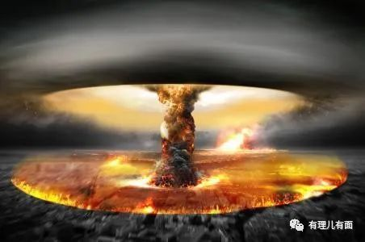

面对毛主席领导下中国人民不怕鬼不信邪，敢于同世界上核武霸权国家叫板的浩然正气以及战争实力、动员能力，苏联人在综合权衡后决定缓和了态度：1969年9月11日，苏联部长会议主席柯西金到北京与周恩来总理等会晤，举行了著名的机场会谈，达成了签署维持边界现状、防止武装冲突、双方武装力量在边界争议地区脱离接触等四点临时措施的协议。

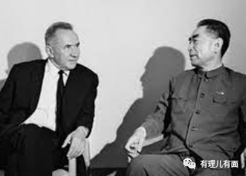

但柯西金回国后，苏联又改变了态度，趋于强硬：1969年9月16日，伦敦《星期六邮报》刊载了所谓“苏联自由撰稿记者”、实为克格勃新闻代言人的维克多·路易斯的文章，称“苏联可能会对中国新疆罗布泊基地进行空中袭击”。

担心最终让美国也被拉下水的尼克松政府火冒三丈。立即通知国务卿基辛格召见苏联驻美大使，传递了三点意见：第一、美国尼克松总统认为中国利益同美国利益密切相关，美国不会坐视不管。第二、如果中国遭到核打击，美方将认为是第三次世界大战的开始，将首先参战。第三、美国总统已签署了一份准备对苏联130多个城市和军事基地进行核报复的密令。一旦苏联有一枚中程导弹离开发射架，美方的报复计划便告开始。

最终，在中国的积极备战和美国的强烈反对下，苏联人终于放弃了对中国实施核打击的想法。珍宝岛事件以中国完胜而结束，不仅展示了毛主席领导下不畏强权不怕核讹诈的勇气和中国的战争实力，并且通过此事件大大缓和了中美外交关系，同时通过对珍宝岛对苏作战缴获T-62坦克等武器研究，极大推动了我国国防武器装备技术的发展。

在那个美苏争霸、中国国力相差较为悬殊的时代，能够“两个拳头打人”，而且充分调动美国和苏联两个超级大国，最终实现维护国家利益完胜的，放眼全世界只有毛主席！珍宝岛斗争的胜利，不仅仅是一场局部的博弈，更是一个民族斗争艺术的精神高地和辉煌胜利的丰碑，并且极大地鼓舞了广大发展中国家反帝反霸权斗争！

今天，在毛主席诞辰128周年这个伟大日子，在外地环伺美国霸权濒临崩塌更加穷凶极恶的当下，我们深情回忆毛主席，回忆他带领我们走过坎坷、伟大、波澜壮阔的艰辛历程与辉煌成果，回忆他面对强敌霸权的斗争艺术和斗争智慧，回忆他的赤胆忠心、为民本色和人民情怀，心中便平添了几份继承领袖遗愿，挥剑斩狂魔，护佑中华崛起的无比信心和勇气！

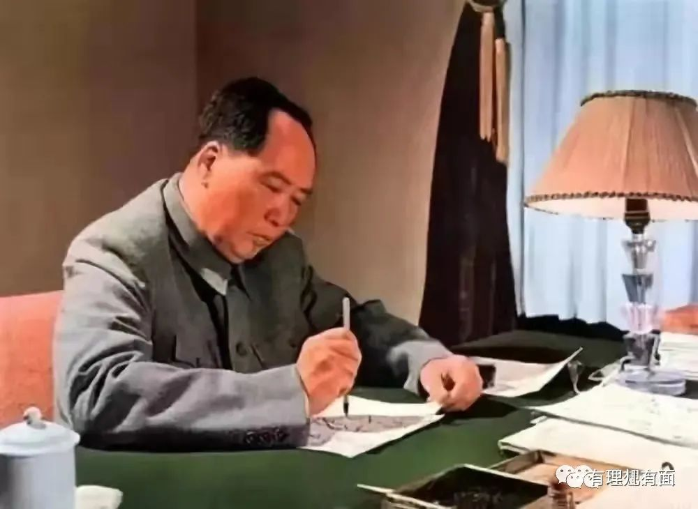

耳闻目睹那边魑魅魍魉的叫嚣和蠢蠢欲动，有理哥的心中，不由地想起了毛主席那霸气杀诗：

小小寰球，有几个苍蝇碰壁。嗡嗡叫，几声凄厉，几声抽泣。蚂蚁缘槐夸大国，蚍蜉撼树谈何易。正西风落叶下长安，飞鸣镝。多少事，从来急；天地转，光阴迫。一万年太久，只争朝夕。四海翻腾云水怒，五洲震荡风雷激。要扫除一切害人虫，全无敌！

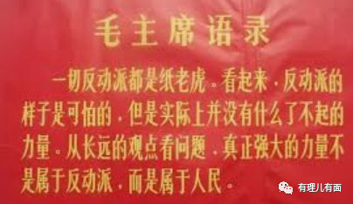

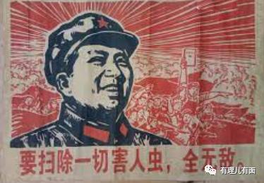

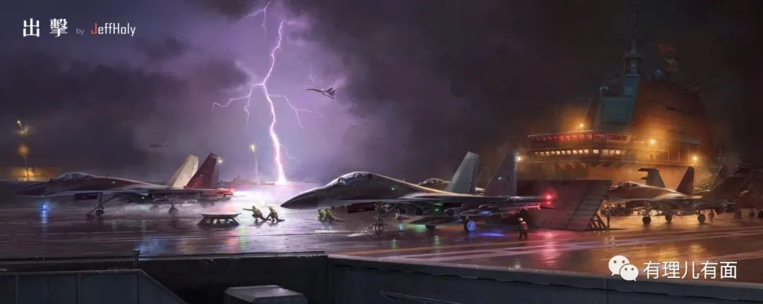

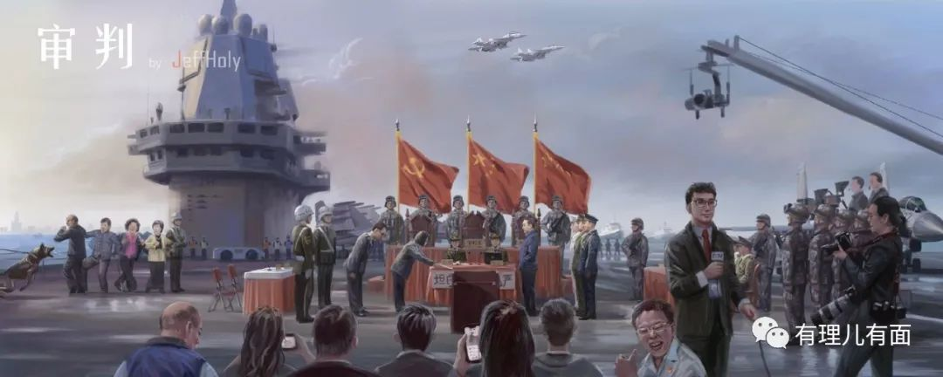

是的，凝聚着历代革命先辈热血奋斗的中华民族，受毛泽东思想鼓励激烈的中国人民，必将一定能够实现他的伟大复兴梦想！“我们正在做我们的前人从来没有做过的极其光荣伟大的事业。我们的目的一定要达到。我们的目的一定能够达到”！

**图片源自网络**





**关注公众号：**

**有理儿有面**

**理   性｜   揭   秘｜   探   讨**







有里儿有面

**微信扫一扫赞赏作者** **赞赏**

已喜欢，对作者说句悄悄话

取消

**发送给作者**

**发送**

最多40字，当前共字

 人赞赏

上一页 1/3 下一页

长按二维码向我转账

受苹果公司新规定影响，微信 iOS 版的赞赏功能被关闭，可通过二维码转账支持公众号。

### 精选留言

用户设置不下载评论